**LAPORAN PRAKTIKUM**

**WEEK 5**

**16TIN5033 PENGOLAHAN CITRA DIGITAL**

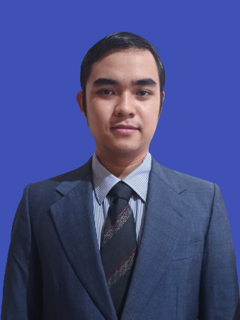

Disusun Oleh:

Muhammad Aziz Taufiqurrahman 201524014

**PROGRAM STUDI D4 TEKNIK INFORMATIKA**

**JURUSAN TEKNIK KOMPUTER DAN INFORMATIKA**

**POLITEKNIK NEGERI BANDUNG**

**2022**

**KODE PROGRAM**

Berikut ini merupakan code yang digunakan untuk menampilkan GUI menggunakan salah satu library dari SimplePy, serta code yang digunakan untuk menampilkan beragam pilihan seperti brightness, dll.

**TAMPILAN ANTARMUKA PROGRAM**

**HASIL EKSEKUSI PROGRAM**

**Arithmetic Operations**

|  |  |  |
| --- | --- | --- |
| **Masukan 1** | **Masukan 2** | **Keluaran** |
|  |  |  |
|  |  |  |

**KENDALA**

**SOLUSI**

**LESSON LEARN**

**REFERENSI :**